ЗМІСТ
І. ВСТУП.
Життя моїх предків гідне наслідування.____________________________3
ІІ. ОСНОВНА ЧАСТИНА
Мир збережу, як мій дідусь,тобі, Вітчизно, я клянусь_________________4
2.1. Мої предки – козаки________________________________________4
2.2. Мій прадідусь Никитенко Василь Лаврентійович
Герой Радянського Союзу.__________________________________5
2.3.Війна в долі мого дідуся Никитенка Юрія Василь овича._________________________________________________________6
ІІІ. ВИСНОВКИ.
Я теж буду захисником своєї країни_______________________________7

І. ВСТУП
Мої предки гідні наслідування
Я навчаюся в 9 класі Миколаївського НВК. Мені вже 15 років. Підходить час вирішувати питання: як мені жити далі? Яку професію обрати, щоб гідно прожити своє життя, щоб бути опорою для своїх батьків, взірцем для своїх майбутніх дітей. Як поводити себе серед людей? Щоб залишити в їх пам’яті добрий слід. А ще сьогодні, як ніколи раніше за роки існування моєї рідної України, постає проблема охорони своєї рідної землі – і мого рідного села Миколаївки і всієї держави.
Ціла низка невирішених запитань постали переді мною. Я зрозумів – відповіді треба шукати в дослідженні життя моїх предків. Саме оцінюючи їх досягнення, я зможу стати продовжувачем кращих традицій двох гідних наслідування давніх козацьких родів – Никитенків, Гончарових, Авдіюків.
Сімейні реліквії, давні листи, пожовклі фотоальбоми, розповіді батька і матері відкрили для мене незнаний раніше світ життя моїх рідних. Разом зі своєю сестрою Оленою та мамою Авдіюк Вікторією Олексіївною створили генеологічне дерево нашого роду. Залишити свої знахідки лише в сімейному колі означало використати їх лише в своїх цілях, для свого життя. Але ж у мене є однокласники, друзі, однолітки в інших селах. Вони ж теж можуть взяти за взірець життя моїх рідних. Життя моїх предків гідне наслідування.

ІІ. ОСНОВНА ЧАСТИНА
Мир збережу, як мій , дідусь, тобі, Вітчизно, я клянусь.
2.1 Мої предки - козаки
Мій батько Никитенко Віктор Юрійович і мама Авдіюк Вікторія Олексіївна народились в селах Миколаївка та Копані Миколаївської сільради.
Наша сім’я так і живе в Миколаївці. Але рідний батько помер. Тому мене виховав вітчим, який для мене є справжнім татом – Гончаров Анатолій Вікторович. Усі три родини – давнього козацького роду, про які так сказав житель с. Миколаївки – Дятко Олександр Карпович :
Козацького в селі не полічити роду
Йому в селі немає переводу.
Мої прадіди першими вступили в колективне господарство «Червоний жовтень». Трудились, тому в бідняках не числились. Вони були середняки – мали землю, корів, коней, деякий реманент для обробітку землі.
Прабабуся Никитенко Марія Петрівна з роду Воловників. Так називали по вуличному мого прадіда, бо міг одним ударом кулака убити вола. Бабуся Марія після визволення Миколаївки від німецько-фашистських загарбників працювала головою сільради.
Моя мама теж походить з родини реєстрових козаків – Забуги Володимира Павловича та Таїсїї Миколаївни. Та найяскравішою зірочкою в родині Никитенків був мій прадід – Никитенко Василь Лаврентійович – Герой Радянського Союзу.

2.2. Мій прадідусь Никитенко Василь Лаврентійович – Герой Радянського
Союзу.
Народився Никитенко Василь Лаврентійович в с. Миколаївка Миколаївської сільради Лозівського району в сім’ї селянина в 1919 році. Українець, безпартійний, закінчив 7 класів Миколаївської школи. З 1933 року він служив у рядах Червоної Армії рядовим 150 стрілецького полку. Приймав участь у визвольному поході в Західну Україну та Білорусію, в радянсько – фінляндській війні. Там він зустрів і початок Великої Вітчизняної війни. Разом зі своїм стрілецьким полком Василь Никитенко пройшов довгий і тяжкий шлях військових буднів. Ділив з товаришами гіркоту невдач і радість перемог. На фронті він мужнів, набував бойового досвіду. Йому доручили командування відділенням. А в боях на підступах до Берліна старший сержант Никитенко уже очолював взвод у 93 – му Червонопрапорному стрілецькому корпусу 76 – ї Єльнінської, Варшавської Червонопрапорної ордена Суворова стрілецької дивізії 47 армії першого Білоруського фронту.
Взвод Василя Никитенка 18 квітня 1945 року сміливою атакою заволодів висотою «1224», закріпився на ній, чим забезпечив просування решти підрозділів полка. Гітлерівці намагалися повернути висоту, але безуспішно. В боях за неї взвод Никитенка знищив близько 50 ворожих солдат.
20 квітня в бою за населений пункт Готів, на притоці річки Шпреє його воїни взяли в полон 96 гітлерівців, в тому числі 10 офіцерів, звільнили з табору 1500 військовополонених.
Великим наступальним поривом відзначався взвод Василя Никитенка в боях за оволодіння містом Бернау. Увірвавшись на його околиці, бійці захопили 4 дзоти противника, знищили 10 ворожих солдат, близько 60 взяли в полон. Серед полонених були генерал і полковник, яких особисто обеззброїв старший сержант Никитенко.
За вміле командування підрозділом і особисту хоробрість, виявлені в боях, Василь Лаврентійович Никитенко Указом Президії Верховної Ради Союзу Радянських Соціалістичних Республік від 31 травня 1945 року був удостоєний званням Героя Радянського Союзу, нагороджений орденом Леніна, має медалі.
Коли відгриміла війна, прадідусь повернувся додому, працював завідуючим молочно – товарною фермою в рідному колгоспі ім.Щорса.
Помер 13 листопада 1974 року. Похований на місцевому кладовищі. Приємно, що миколаївці свято бережуть пам’ять про свого героя – мого прадідуся.
Школярі-волонтери слідкують за порядком на могилі Героя Радянського Союзу. В шкільному музеї відкрито експозицію «Герой Радянського Союзу Никитенко Василь Лаврентійович – наш односелець». Крім стенду, у вітрині стелажа – матеріали про мого прадідуся, його особисті речі.
А ще – іменем Никитенка Василя Лаврентійовича названа найкраща і найдовша вулиця села. Її довжина – 1км 648м. Вулиця містить 91 домоволодіння, в яких мешкає 152 чоловіки.
Я дуже пишаюся сміливістю і мужністю мого прадідуся.
2.3 Війна в долі моїх дідусів та бабусь.
Мій дідусь Никитенко Юрій Васильович народився після війни. Але і в його житті війна стала – доленосною. Дід Юра внаслідок нещасного випадку в дитинстві втратив пальці на лівій руці. Він часто згадує своъ дитячы роки. Їхнім дитсадком тоді була вулиця, а на ній – підбитий німецький танк. А навкруги-велика кількість всяких патронів. Дівчатка знаходили в них шматочки білої тканини для своїх кукол, а хлопці все випробовували вогнем. Маленький Юра вкинув патрони дома в пічку, де якраз горіло. Так і лишився всіх пальців на лівій руці. Однак це не вплинуло на вибір його професії. Дідусь все свідоме життя трудився трактористом, має трудові відзнаки і нагороди.
Мій батько і мій вітчим служили в рядах Радянської Армії. Чесно і самовіддано вони несли охорону українських кордонів, дбали про мирне життя на своїй землі.

ІІІ. ВИСНОВОК
Дослідивши життєвий шлях моїх рідних, я зрозумів – не важливо – ким бути, важливо – яким бути. Як і вони, я люблю своє село, свою землю, мені подобається обробляти на тракторі поля, сіяти, збирати урожай. Своє майбутнє життя зв’яжу з технікою. Але саме основне – за будь-яких умов, захищатиму мою рідню – тата, маму, сестру, своє рідне село Миколаївку, свою чарівну Україну:
Мир збережу, як мій дідусь,
Тобі, Вітчизно, я клянусь!

Будинок, в якому жив Герой Радянського Союзу
Никитенко Василь Лаврентійович
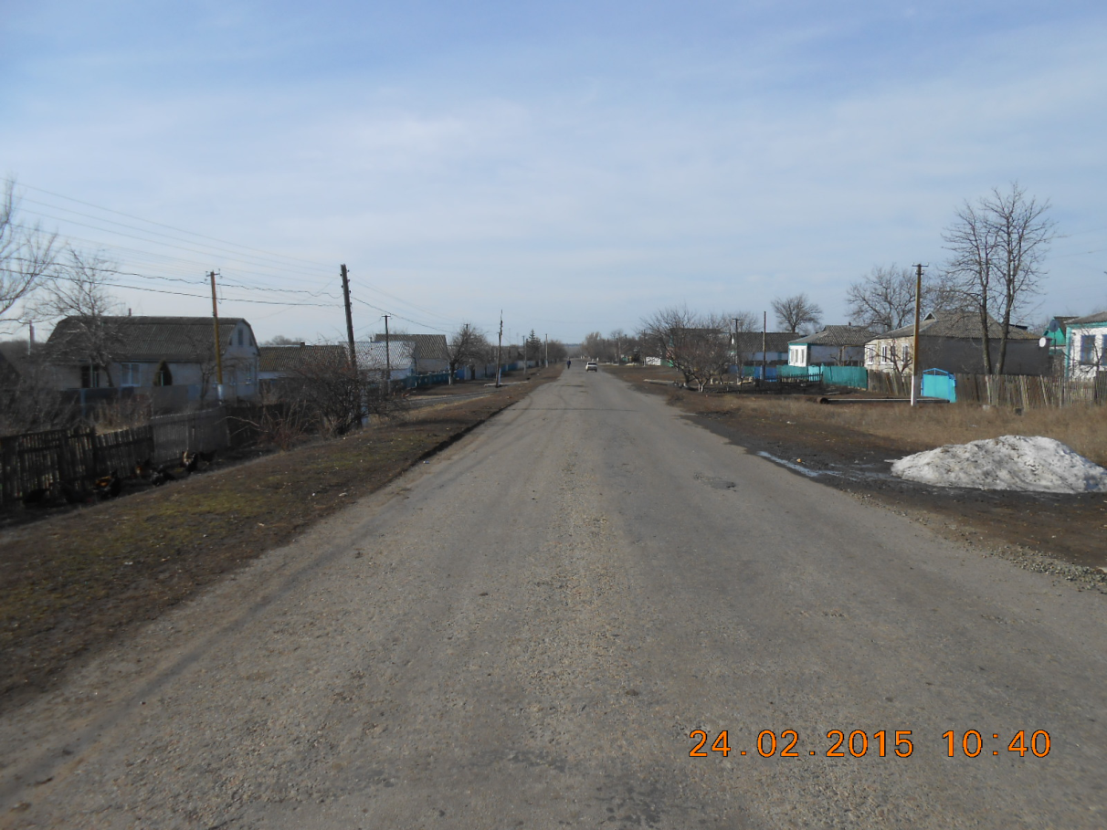

Вулиця імені Героя Радянського Союзу
Никитенка Василя Лаврентійовича

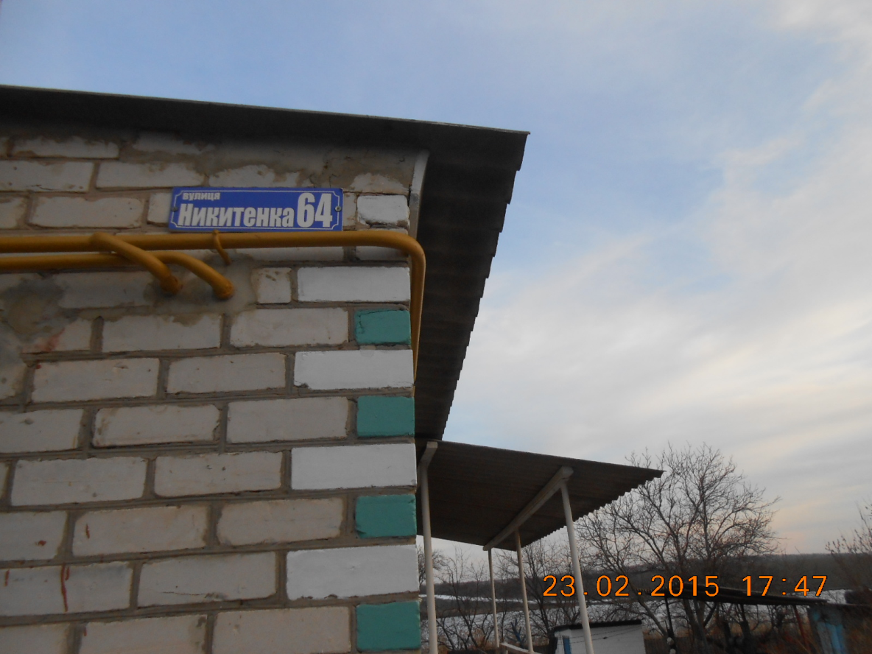

Увіковічення пам’яті славетного земляка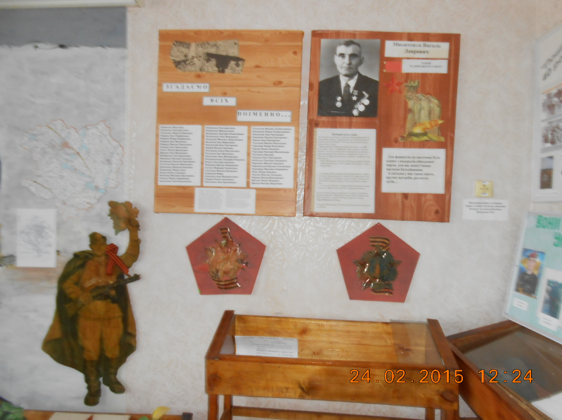

Куточок Героя Радянського Союзу
Никитенка Василя Лаврентійовича
в шкільному музеї

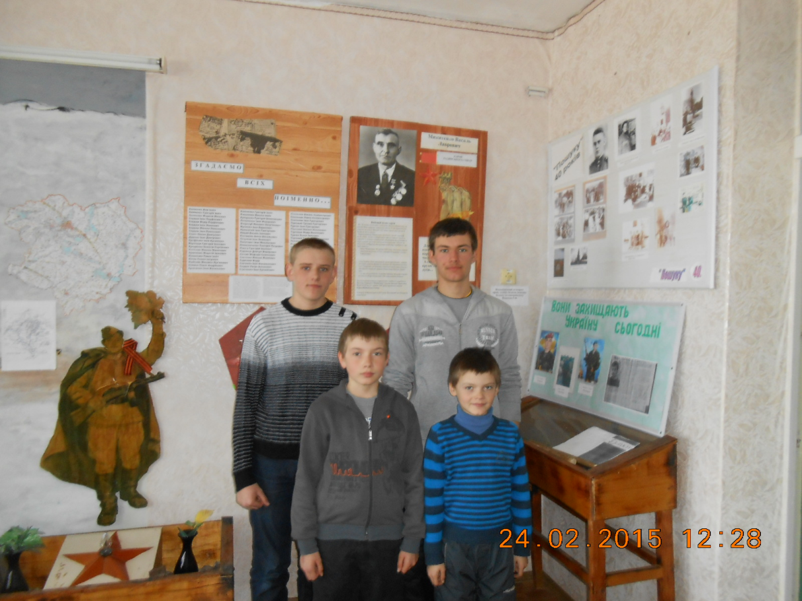

Правнуки Героя Радянського Союзу
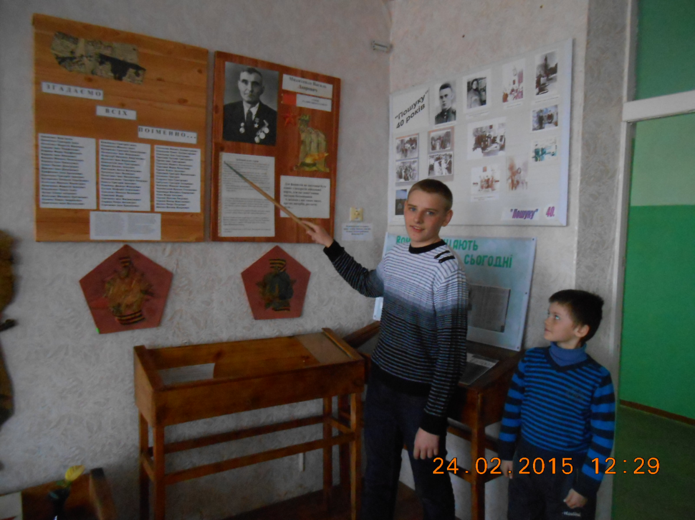 Никитенка Василя Лаврентійовича

Екскурсію про свого прадідуся веде
учень 9 класу Никитенко Андрій

